**MAZHAR ZORLU MESLEKİ VE TEKNİK ANADOLU LİSESİ**

**ATÖLYE DERSİ İKİNCİ DÖNEM BİRİNCİ PERFORMANS ÖDEVİ**

**ÖĞRENCİ ADI SOYADI : Mehmetali Berk Soykan**

**ÖĞRENCİ NO : 144**

**DERS ADI : Atölye 11**

**ÖĞRETMEN ADI : Bülent Vardal**

**TARİH : 09.05.2023**

**İÇİNDEKİLER**

**a. C# Kodları**

**b.SQLite Ekran Görüntüleri**

**c.C# Form Ekran Görüntüleri**

**d.Kaynakça**

**a.C# Kodları**

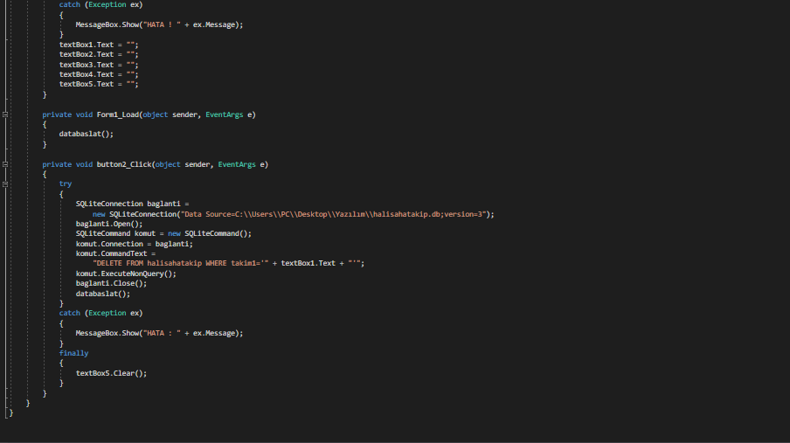

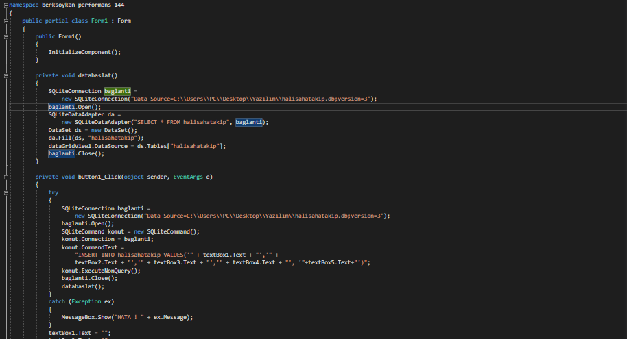

**b.SQLite Ekran Görüntüleri**

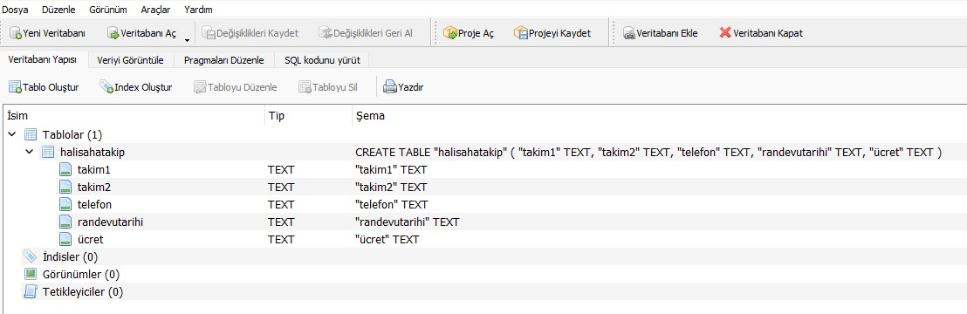

**C# Form Ekran Görüntüleri**

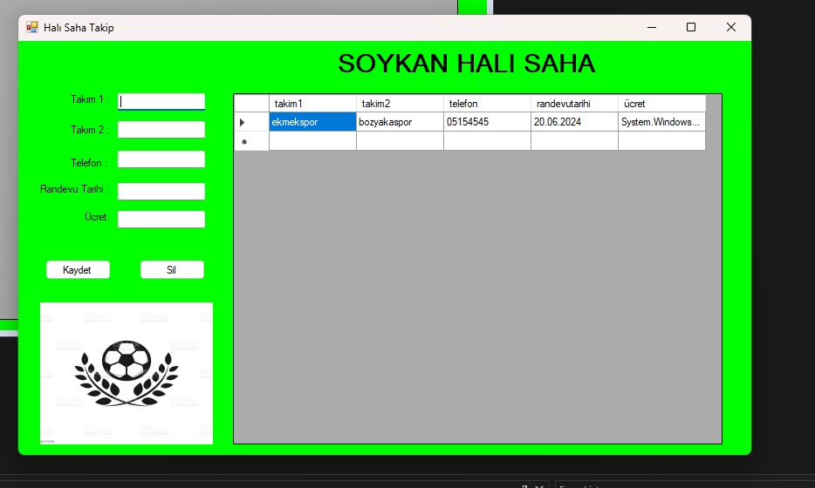



**Kaynakça**

**a.Visiual Studio 2017**

**b.SQLite**